# 1. Код приложения

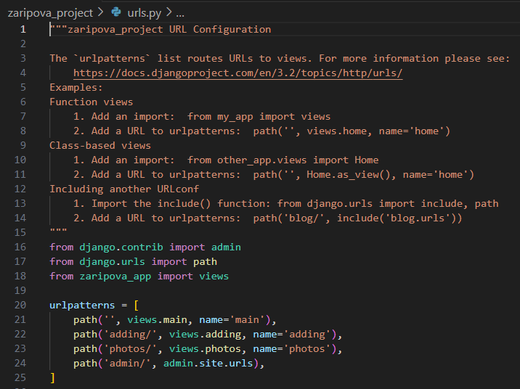

Рис.1.1 Маршруты

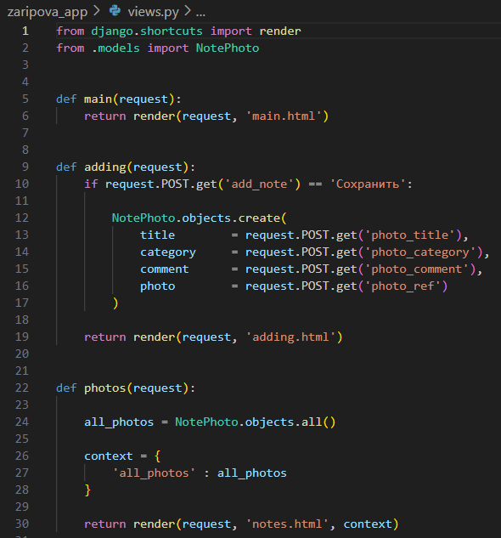

Рис.1.2 Представления

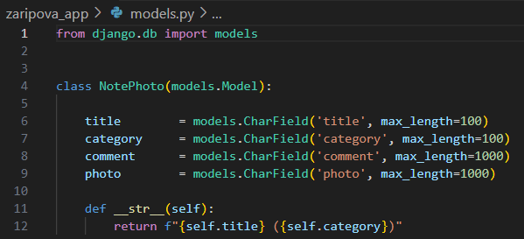

Рис.1.3 Модель

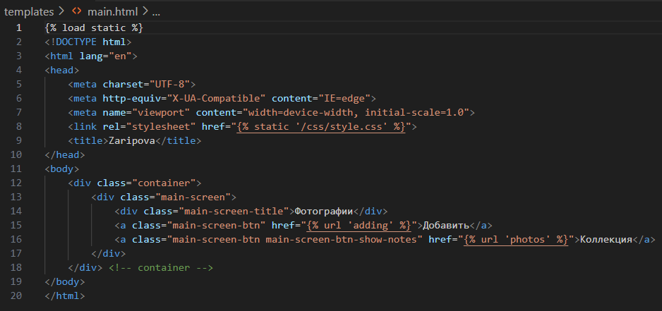

Рис.1.4 Страница main.html

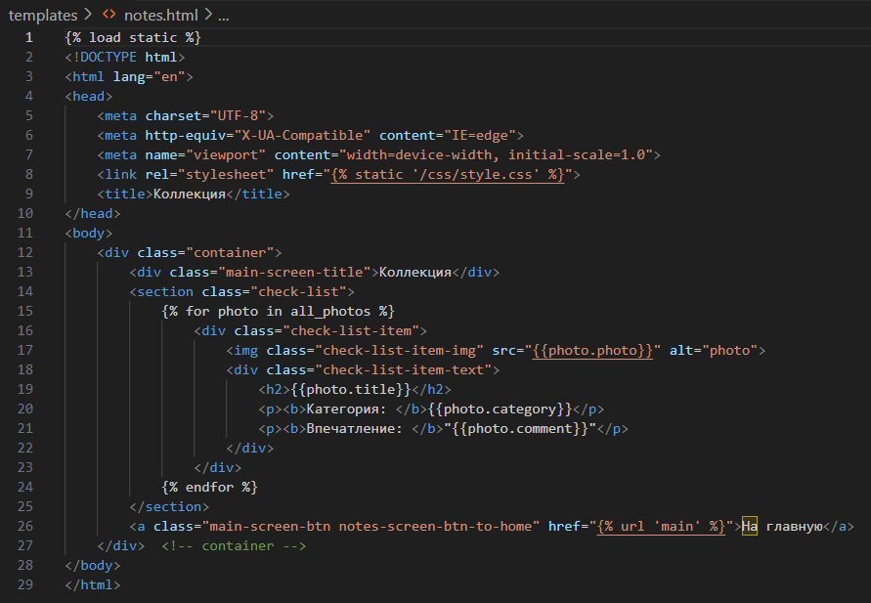

Рис.1.5 Страница notes.html

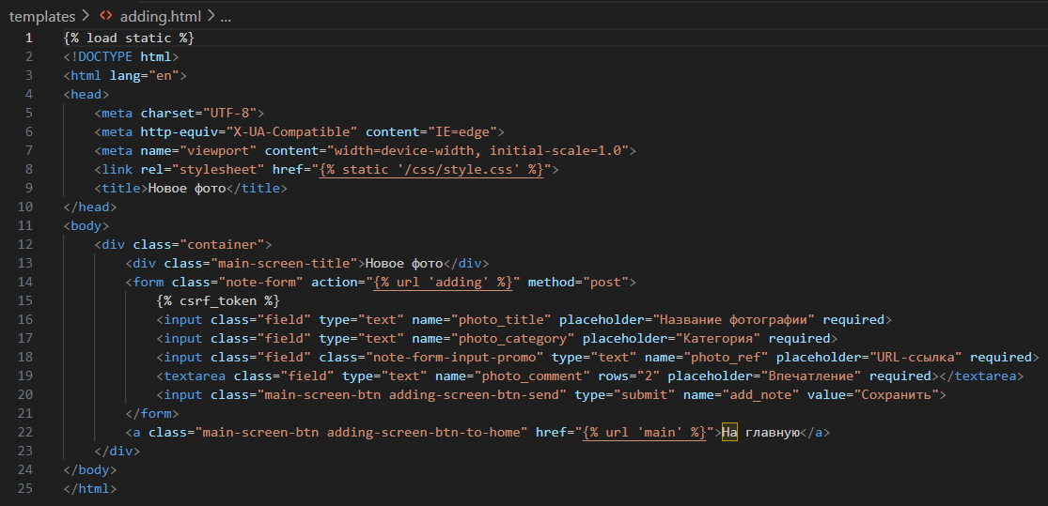

Рис.1.6 Страница adding.html

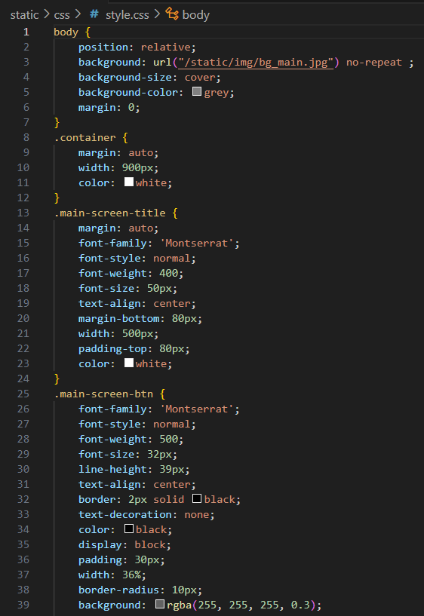

Рис.1.7 Фрагмент файла со стилями

# 2. Скриншоты

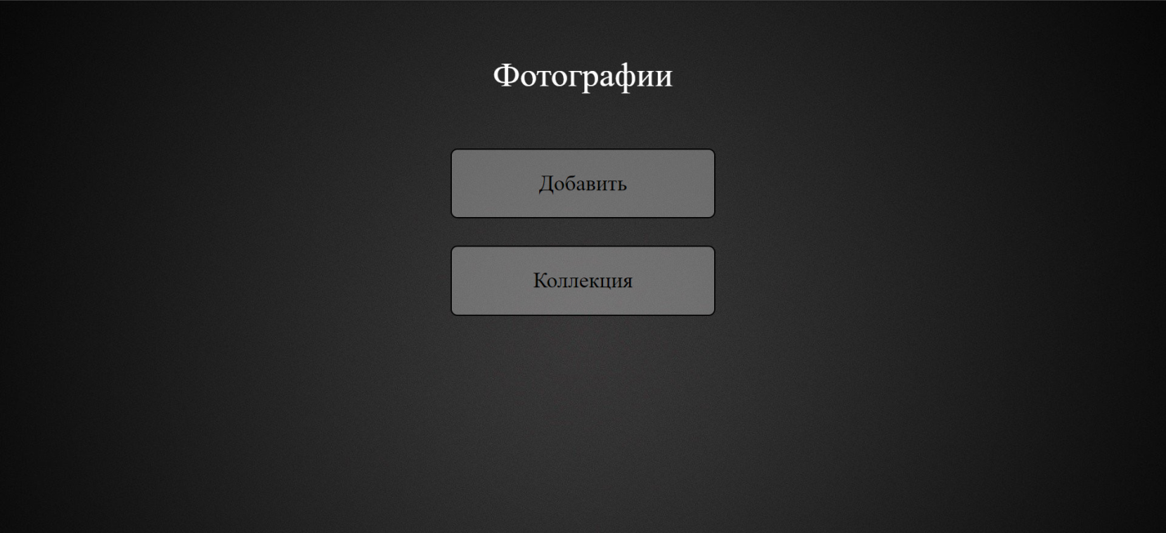

Рис.2.1 Первая страница

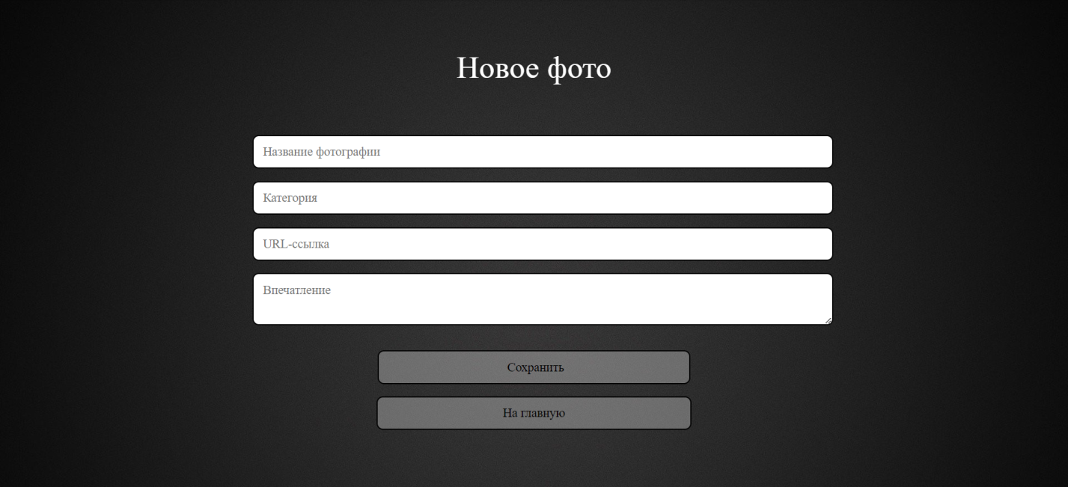

Рис.2.2 Создание записи для коллекции

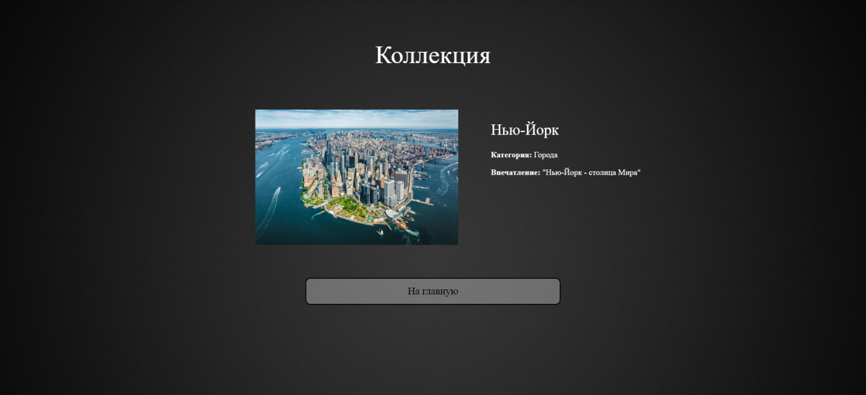

Рис.2.3 Коллекция с одной записью

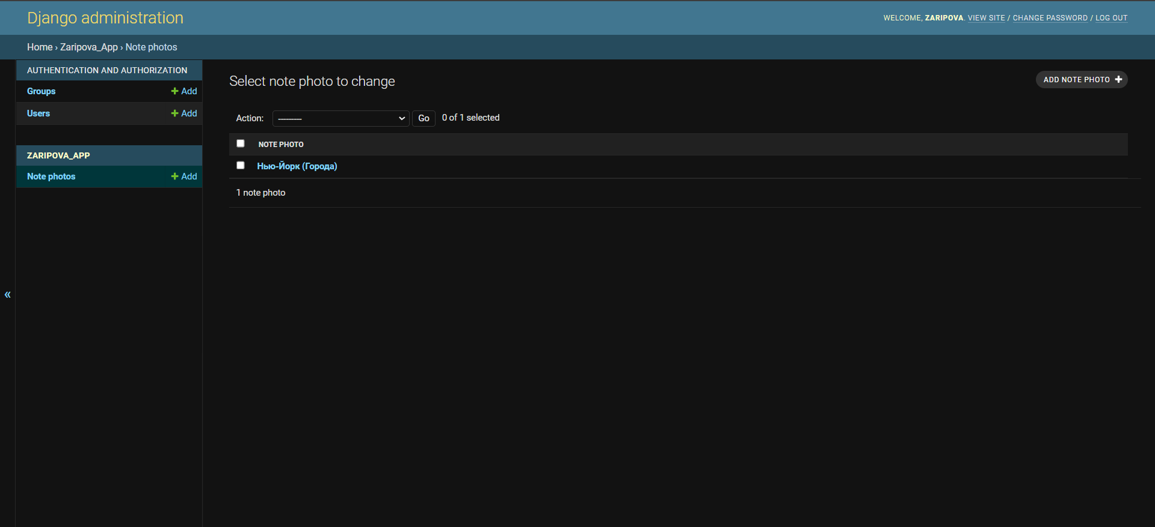

Рис.2.4 Панель администратора